Modelado de Procesos AS-IS y TO-BE del Control de Ingreso

Luis David Caicedo Rodríguez
Edisson David Vargas Castiblanco
Javier Santiago Pérez Tobon
Escuela Tecnológica Instituto Técnico Central (ETITC)
Tecnología en Desarrollo de Software
Diseño de Software I
José Del Carmen Ortega Castro
26 de octubre de 2026

Modelado de Procesos AS-IS y TO-BE del Control de Ingreso
Nota de alcance
El cliente, el conjunto «Robles del Norte P.H.» y todas las cifras de este documento son ficticios: no hubo entrevistas ni observaciones con personas reales. Lo que se dice del cliente es una hipótesis de trabajo. El equipo usó Claude (Anthropic) como apoyo; las decisiones y la revisión final son del equipo y del docente.
Introducción
Este documento representa el proceso de ingreso de un vehículo antes (AS-IS) y después (TO-BE) de usar C.I.S.P.P.H. El AS-IS es una hipótesis construida a partir de la bibliografía y del caso ficticio; no fue observado ni validado con un interesado real. Los diagramas usan carriles (swimlanes) al estilo de BPMN, dibujados con PlantUML; no están en BPMN 2.0 formal ni se ejecutaron en un motor de procesos. La distinción entre procesos actuales y propuestos sigue el enfoque de ingeniería de procesos de Bermón Angarita (2024).
Proceso AS-IS (hipótesis)
Figura 1
Proceso de ingreso AS-IS (hipótesis)
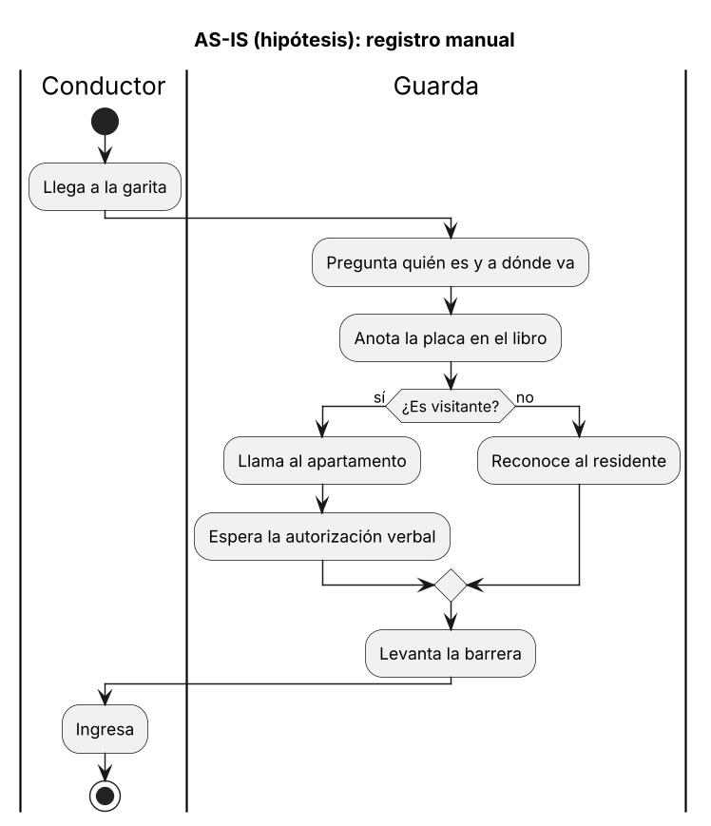
Nota. Elaboración propia con PlantUML.
En el escenario hipotético el guarda identifica al conductor de palabra, anota la placa en un libro y confirma por llamada a los visitantes. Los puntos débiles que se suponen son la demora en horas pico, los errores al escribir placas y la dificultad para consultar registros antiguos (necesidades N-01, N-02 y N-04).
Proceso TO-BE (propuesta)
Figura 2
Proceso de ingreso TO-BE con C.I.S.P.P.H.
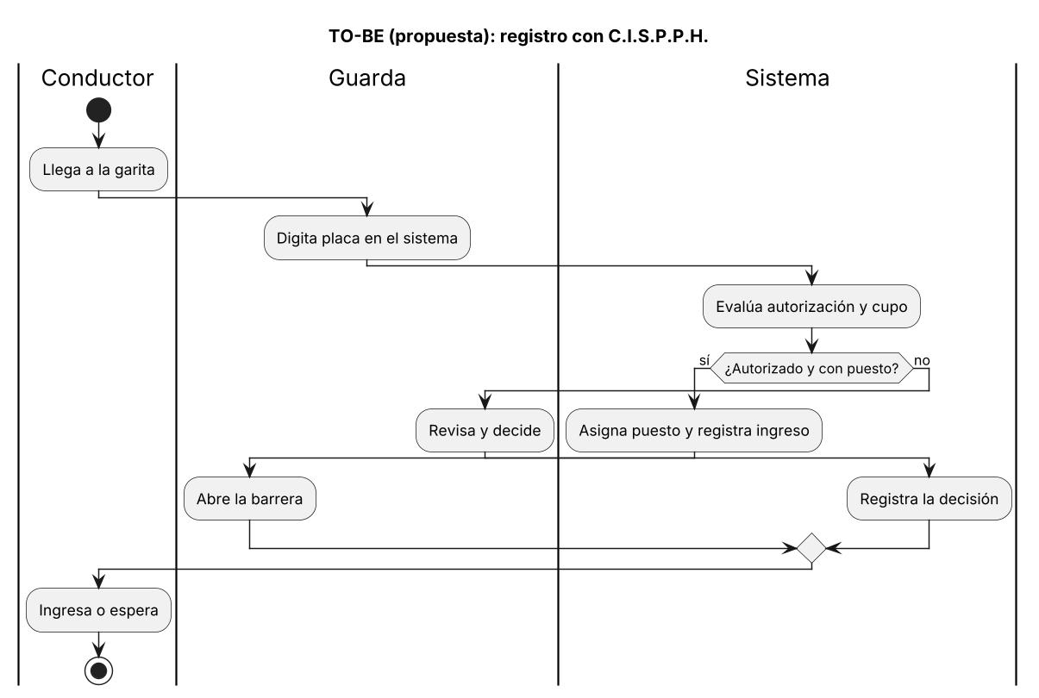
Nota. Elaboración propia con PlantUML.
En el TO-BE el sistema evalúa autorización y cupo a partir de la placa, y el guarda conserva la decisión final cuando el sistema marca el caso para revisión. Cada decisión queda registrada con usuario y fecha-hora (RF-001, RNF-006).
Cómo leer los diagramas
AS-IS significa «como es hoy». TO-BE significa «como será con el sistema». Cada carril horizontal es una persona o un sistema (por ejemplo, el conductor, el guarda o el sistema). Las flechas muestran el orden de los pasos, y los rombos son decisiones con dos caminos.
Las decisiones del proceso TO-BE, paso a paso
El sistema revisa siempre las mismas cosas y en el mismo orden. La primera que falla define la respuesta. Este orden es el que usan el simulador de Godot, el sistema de Python y el prototipo con Arduino.
Tabla 1
Orden de las revisiones del sistema
Orden | Qué revisa | Si falla, la respuesta es | Por qué
1 | Que la placa delantera y la trasera sean iguales | Revisar (decide el guarda) | Puede haber una placa falsa o cambiada
2 | Que la placa esté registrada | Revisar | Puede ser un visitante nuevo o un vehículo que no debe entrar
3 | Que el rostro del conductor coincida con el del titular | Revisar | Puede conducir un familiar o una persona que no es el dueño
4 | Que el vehículo visto sea el registrado para esa placa | Revisar | Puede ser un cambio de carro o una placa clonada
5 | Que no esté ya dentro (en entrada) ni ya fuera (en salida) | Denegado | No se puede entrar dos veces ni salir sin haber entrado
6 | Si es visitante: que su autorización siga vigente | Revisar | La visita pudo vencer
7 | Si es trabajador: que esté en su turno | Revisar | Puede haber una excepción justificada
8 | En entrada: que haya un puesto libre para su categoría | Denegado | No hay dónde parquear
9 | Si todo está bien | Autorizado | Se abre la pluma y se registra
Nota. Elaboración propia a partir de las reglas del simulador. El orden puede ajustarse cuando el cliente valide las reglas.
Situaciones fuera de lo normal
Tabla 2
Excepciones del proceso y qué hace el sistema
Situación | Qué pasa | Quién decide
Se va la luz | El sistema de respaldo mantiene el computador y el Arduino encendidos. Si el sistema cae, no hay respuesta automática: el guarda decide con lo que ve y no puede dejar entrar a un desconocido | El guarda
Falla la conexión al guardar | La operación no se muestra como registrada; el sistema avisa y se puede reintentar | El guarda reintenta
Tres intentos fallidos al iniciar sesión | El acceso se bloquea un momento | El sistema
Un visitante llega sin autorización | Queda en «revisar»: el guarda llama al residente y, si lo confirma, registra al visitante | El guarda
No hay puestos de visitantes | Se deniega y queda registrado el motivo | El sistema
Alguien intenta sacar un vehículo que no es suyo | Queda en «revisar»; el guarda puede negar la salida y detener a la persona | El guarda
Nota. Elaboración propia. «Se va la luz» y «alguien intenta sacar un vehículo» están simulados en el simulador de Godot y en la versión web.
Qué se espera mejorar y cómo se sabrá
Tabla 3
Indicadores propuestos para comparar AS-IS y TO-BE
Qué mejorar | Cómo medirlo | Estado
Rapidez de cada registro | Segundos desde que llega el vehículo hasta que se abre la pluma | Por medir (el simulador mide el tiempo de decisión, pero incluye el tiempo de pensar)
Errores al escribir la placa | Cantidad de placas mal registradas por turno | Por medir
Facilidad para buscar un registro viejo | Tiempo para encontrar un movimiento por fecha y placa | Por medir
Casos dudosos resueltos | Cantidad de casos en «revisar» y cuántos terminan bien | El simulador los cuenta; solo es práctica

Limitaciones
Mientras el AS-IS no se contraste con un proceso real, las mejoras del TO-BE son una propuesta de diseño y no un resultado demostrado.

Referencias
Bermón Angarita, L. (2024). Ingeniería de procesos de software. Universidad Nacional de Colombia, Sede Manizales.

